特色物產禮品型錄~商家報名踴躍 收件報名進入最後階段

拓展台南觀光產業，行銷台南特色物產，台南市政府觀光旅遊局將編印大台南特色物產禮品型錄，打響「 Made In Tainan」品牌形象，目前已收到960多項來自台南各區的物產報名資料，正著手進行資料審核整理工作，將於5月10日(星期五)截止報名，觀光旅遊局呼籲有意報名之店家，把握最後的時間，共同行銷大台南美食伴手禮產業，促進在地經濟之發展。

台南市政府觀光旅遊局製作大台南特色物產禮品型錄，將搜羅台南37區600項物產，內容涵蓋美食、伴手禮、生活用品、藝品…等，型錄產品來源包含各區公所、農會、市府機關經濟發展局等、與商家自行報名四個部份，截至目前為止，報名參與商家已超過350家，特色物產品項已達960項，顯示商家報名相當踴躍。

觀光旅遊局陳俊安局長表示由於報名與推薦的物產數量眾多，為了選出具有代表性的臺南物產，將分兩階段進行物產篩選工作，目前正展開第一階段的書面審查工作，將符合台南製造、且可宅配、郵寄之特色物產品項篩選出來，第二階段將由諮詢委員，就物產之在地特色主題性、產品包裝、創意美感、市場性、產業價值、發展潛力…等因素進行審查。產品審查會預計於5月底前於民治市政中心、永華市政中心各舉辦一場，現場將請所有報名的商家攜帶報名產品提供給諮詢顧問現場篩選，現場並將邀請實體、虛擬通路業者到場，對商家產品進行評估，進一步提升特色物產通路拓展機會。

觀光旅遊局陳俊安局長進一步說明，好的產品必須要有通路，才能經由市場機制送到消費者手中，台南美食冠全台，許多美食文化、潮流皆由台南而起，要將在地的「好伴手」行銷出去，必須仰賴通路，因此特別製作大台南特色物產禮品型錄，分門別類完整呈現台南禮品資訊。除了方便消費者將台南特色物產一次掌握之外，這也是全國第一本由地方政府出版，收集在地特產種類最多、商品最完整的型錄，同時店家業者完全不用付費，只要是台南生產製造的物產禮品皆可報名。另外也輔導業者商品e化，在產品審查會中由網路通路業者來召開產品網路說明會，歡迎商家業者踴躍參加。

目前觀光旅遊局已收到特色物產960項報名資料，正在彙整當中，受理報名至5月10日(星期五)截止，尚未報名的店家業者可把握最後的時間，報名方式可至觀光旅遊局官網http://tour.tainan.gov.tw/，下載廠商報名表。若有報名相關問題，可洽詢觀光企劃科 陳小姐(06-6322231分機6506)。

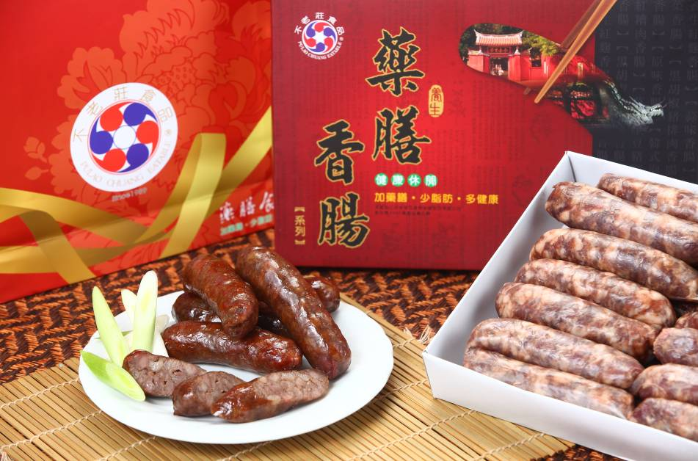
不老莊食品有限公司_不老莊藥膳香腸
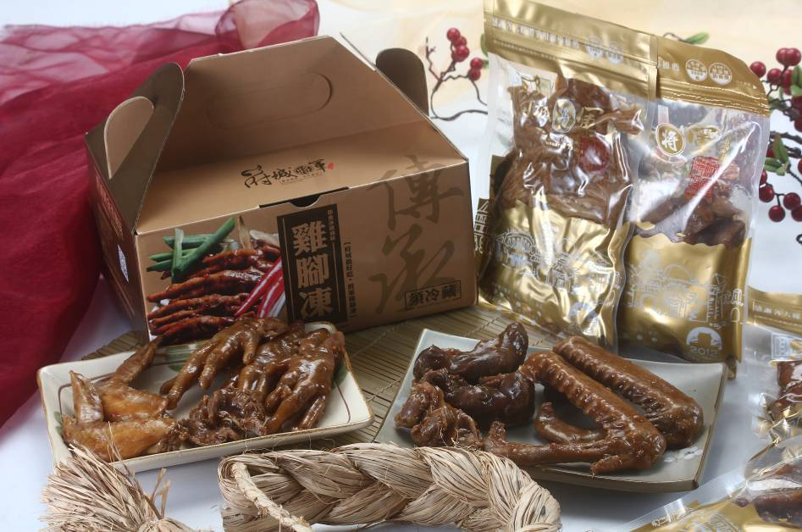
老闆餐飲顧問有限公司_府城將軍雞腳凍
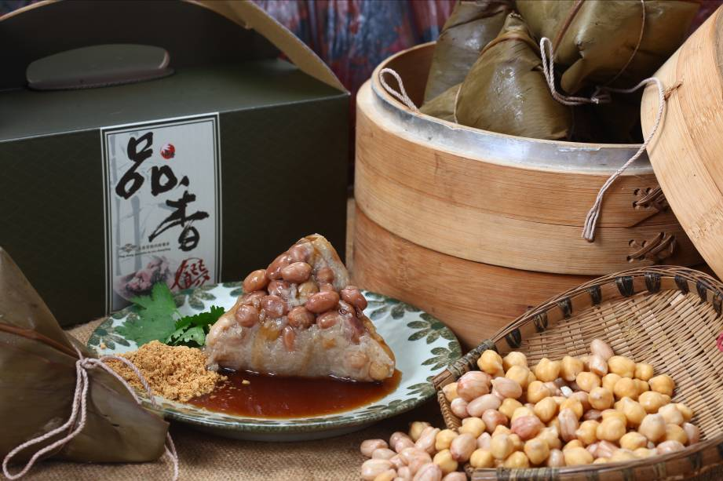
品香肉粽_月桃葉花生粽
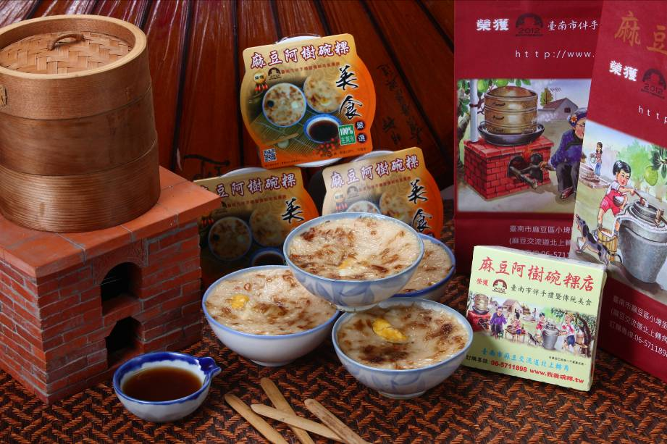
麻豆阿樹碗粿_碗粿
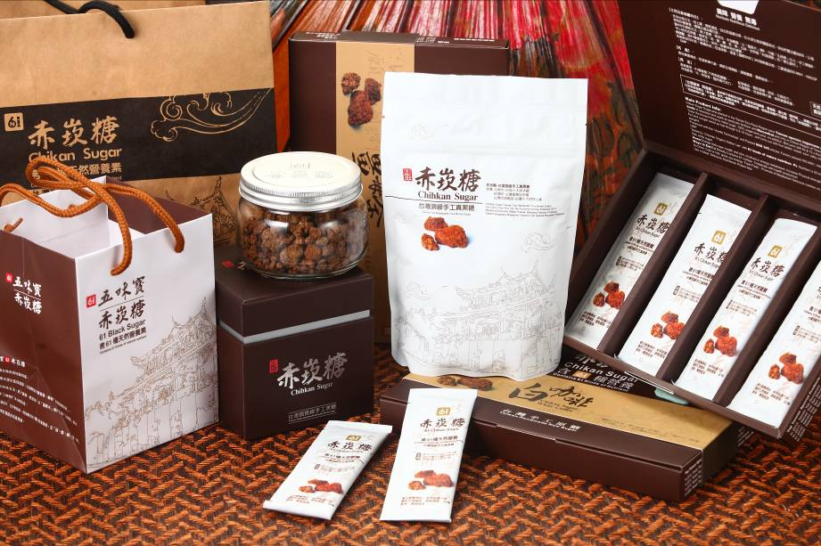
糖郊赤崁黑糖商行_赤崁糖

